План работы консультативного пункта при КГУ «Горьковская средняя школа»
На 2025-2026 учебный год
№ | Тема консультаций | Сроки | Ответственный
1 | Адаптация | Сентябрь | Воспитатели  ДМЦ,КПП
2 | Капризы и упрямство | Октябрь | Воспитатели ДМЦ,КПП
3 | Леворукий ребенок | Ноябрь | Воспитатели  ДМЦ,КПП
4 | Влияние родительских установок на развитие детей | Декабрь | Воспитатели ДМЦ,КПП
5 | Особенности психологии дошкольников | Январь | Воспитатели ДМЦ,КПП
6 | Игрушка в жизни ребенка | Февраль | Воспитатели  ДМЦ,КПП
7 | Воспитание дружеских отношений в игре | Март | Воспитатели  ДМЦ,КПП
8 | Играйте вместе с детьми | Апрель | Воспитатели ДМЦ,КПП
9 | Этому обязательно нужно научить ребенка | Май | Воспитатели  ДМЦ,КПП

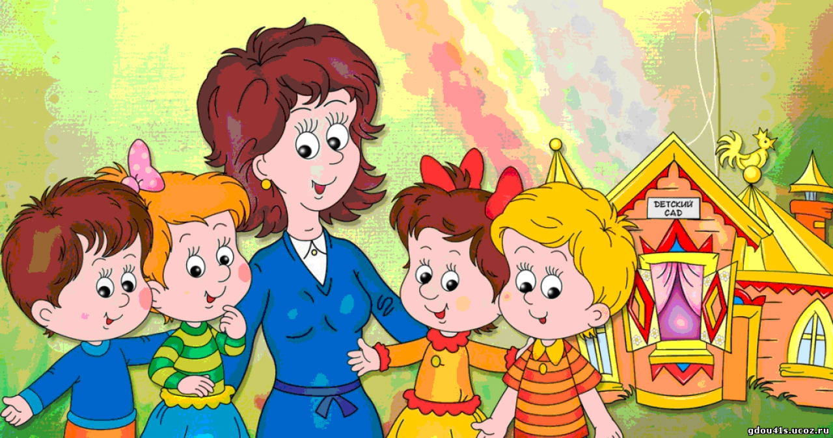

Консультационный пункт помощи родителям, чьи дети не посещают дошкольное учреждение
Уважаемые родители!
Если ваш ребенок не посещает детский сад и у вас возникают вопросы, связанные с воспитанием и развитием ребенка, то вы можете обратиться в наш Консультационный пункт и получить консультативную и практическую помощь у воспитателей ДМЦ, КПП по вопросам воспитания, обучения, развития и оздоровления ребенка, школьного психолога Ташмагамбетова А.Б.
Задачи консультативного пункта:
- Психолого-педагогическое сопровождение
- Диагностика уровня развития, готовности к школе, особенностей поведения и общения ребёнка.
- Консультирование родителей по вопросам воспитания, обучения и развития.
- Проведение консультаций, бесед, круглых столов.
- Информирование о возрастных особенностях детей, методах воспитания, игровой и учебной деятельности
- Разработка рекомендаций, памяток, раздаточных материалов.
- Организация совместных мероприятий для детей и родителей.
- Формирование у родителей ответственного отношения к воспитанию и развитию ребёнка.
Работа консультативного пункта может вестись:
- индивидуально (личные приёмы, консультации);
- в групповой форме (тренинги, родительские собрания, занятия с детьми);

Консультация для родителей
Тема: «Адаптация ребенка к детскому саду»
Цель: Помочь родителям понять, как поддержать ребенка в период привыкания к новой среде.

Что такое адаптация
Адаптация — это период, когда ребенок привыкает к новому режиму, людям и правилам. В это время могут появляться капризы, плач при расставании, снижение аппетита, беспокойный сон. Это нормальная реакция психики.

Как поддержать ребенка
- Сохраняйте спокойствие. Ребенок ориентируется на состояние взрослого. Если родитель уверен, ребенку легче.
- Создайте ритуал прощания. Короткий, одинаковый каждый день. Например: обняли, поцеловали в ладошку, сказали «Я приду за тобой».
- Не затягивайте момент расставания. Долгие уговоры только усиливают тревогу.
- Хвалите за маленькие шаги. «Ты сегодня смело вошел в группу», «Ты играл с ребятами — я тобой горжусь».
- Соблюдайте режим дня дома. Сон и питание по расписанию облегчают привыкание.
- Берегите эмоциональный ресурс. Вечером уделяйте ребенку время без спешки: обнимите, поговорите, поиграйте.

Игра для детей и родителей
«Прыгай веселей»
Цели: помочь детям адаптироваться к условиям детского сада.
Задачи:
- создание положительного эмоционального климата в группе;
- снятие эмоционального напряжения;
- развитие чувства ритма, координации движений.
Педагог: рассказывает потешку и показывает движения. Дети повторяют за ним.
Прыгай, прыгай веселей! ----------- Прыгают на двух ногах
Прыгай, прыгай - побыстрей!
Вверх, вниз, вверх, вниз! ---------------- руки поднимают вверх, вниз
И немного покружись!-------------- кружатся на месте.
Мы немножко отдохнём и опять играть начнём.
Игра повторяется несколько раз.

Консультация для родителей
Тема: «Капризы и упрямство у детей дошкольного возраста»
Цель: Помочь родителям понимать причины капризов и выбирать спокойные и эффективные способы реагирования.

Почему появляются капризы
Каприз возникает, когда ребенок не может словами выразить свои чувства.
Упрямство чаще связано с желанием почувствовать себя самостоятельным.
Для ребенка важно: «Я сам», «Меня слышат», «Моё мнение важно».

Как реагировать родителю
- Сохраняйте спокойный тон. Голос взрослого должен быть ровным, уверенным. Ребенок успокаивается, когда видит спокойного родителя.
- Называйте чувства ребенка.
Пример: «Ты сейчас злишься, потому что хочешь играть дальше».
- Предлагайте выбор.
Не «Сейчас одевайся!», а «Ты сначала наденешь шапку или куртку?».
- Правила должны быть короткими и понятными.
Лучше одно правило, но неизменное, чем много и меняющихся.
- Хвалите за попытку справиться.
«Я вижу, что ты стараешься успокоиться. Молодец.»

Игра для детей и родителей
Игра: «Термометр настроения»
Цель игры: Научить ребенка распознавать и выражать свои чувства словами, а не капризом.

Как играть
- Нарисуйте вместе вертикальную шкалу из трех уровней:
  - низкий уровень «Спокойно»
  - средний уровень «Немного злюсь»
  - высокий уровень «Очень злюсь»
- Пусть ребенок выберет цвет для каждого уровня.
- В течение дня время от времени спрашивайте:
«Покажи, на каком уровне ты сейчас?»
- Если уровень высокий, предложите способы успокоиться:
  - подуть на ладошку как на свечку
  - обнять игрушку
  - попрыгать 10 раз
  - посидеть рядом с родителем

Почему игра помогает
Ребенок учится замечать свои эмоции и управлять ими.
Когда он может назвать чувство словами, необходимость капризничать уменьшается.

Консультация для родителей
Тема: «Леворукий ребенок: как поддержать и помочь в развитии»
Цель: Показать родителям, что леворукость — это не недостаток, а естественная особенность, и дать рекомендации, как правильно организовать занятия дома.

Почему ребенок левша
Леворукость — это особенность работы мозга, а не привычка и не «перекос развития».
У ребенка более активно правое полушарие, которое отвечает за образное мышление, творчество, чувство целостной картины.
Важно:
- Леворукого ребенка нельзя переучивать.
- Переучивание вызывает стресс, ухудшает речь, внимание и уверенность.

Как поддержать леворукого ребенка
- Организуйте удобную посадку.
Свет должен падать спереди или справа, чтобы не закрывать тетрадь рукой.
- Показывайте движение руки зеркально.
Садитесь напротив и показывайте, как выполнять действие, будто в зеркале.
- Выбирайте удобные принадлежности:
  - карандаши и фломастеры треугольной формы,
  - ножницы для левшей (если есть),
  - тетради с широкими строками.
- Не торопите.
Леворукие дети часто работают медленнее, потому что у них другой способ обработки информации.
- Хвалите за старание, а не результат.
Поддержка важнее, чем идеальные линии или буквы.

Что важно помнить родителю
Леворукий ребенок может быть очень творческим, наблюдательным и эмоциональным.
Главная задача взрослого — не мешать его естественному развитию, а создавать спокойные и понятные условия для обучения.

Игра для детей и родителей
Игра: «След волшебной руки»
Цель: Развивать уверенность в использовании ведущей руки и укреплять мелкую моторику.

Как играть
- Обведите левую ладонь ребенка на листе бумаги.
- Предложите украсить ладошку:
  - дорисовать ноготки, браслет, узоры;
  - превратить ладошку в зверюшку (рыбка, птица, сказочный герой).
- Пока рисуете, проговаривайте:
«Эта рука у тебя волшебная. Она помогает тебе рисовать, лепить, творить.»

Вариант усложнения
Сделайте «дорожку» из точек, линий или кругов, которые нужно провести только левой рукой:
- соединить точки,
- обвести по контуру,
- дорисовать недостающие элементы.

Почему игра помогает
- развивается точность движений ведущей руки,
- укрепляется уверенность: «Моя рука правильная»,
- формируется положительное отношение к собственной особености.

